12. Co je to architektura zaměřená na služby (SOA)? Základní pojmy, vztah k objektově orientované architektuře. Konceptuální model a formalismy pro modelování SOA

SOA
- množina designových principů pro vývoj systémů a jejich integraci
- SOA nabízí množinu služeb, které mohou být použity v různých business doménách
- způsob, jak spolu mohou dvě distribuované aplikace komunikovat, i když běží na různých platformách a technologiích
- komunikace přes rozhraní definované pomocí protokolů (WSDL, XML, HTTP, UDDI, SOAP)
- dodržuje zásady loose coupling jak mezi jednotlivými službami, tak mezi službou a vrstvou, která leží pod ní
- služby jsou dostupné na síti
- služby spolu mohou spolupracovat a tvořit tak plnohodnotnou aplikaci (mashup)
- služby jsou znovu-použitelné, nezávislé a samostatné
- data jsou posílána ve formátu, který je znám oběma stranám (XML)

Technologie
WS, SOAP, XML, HTTP, UDDI, REST, RPC, CORBA, COM

Konceptuální model
- koncept SOA je založen na interakci mezi dvěma klíčovými entitami: poskytovatelem a spotřebitelem služeb
- každá služba je specifikovaná svým popisem, na základě kterého spotřebitel vyhledá odpovídající službu v registru služeb a naváže s ní komunikaci
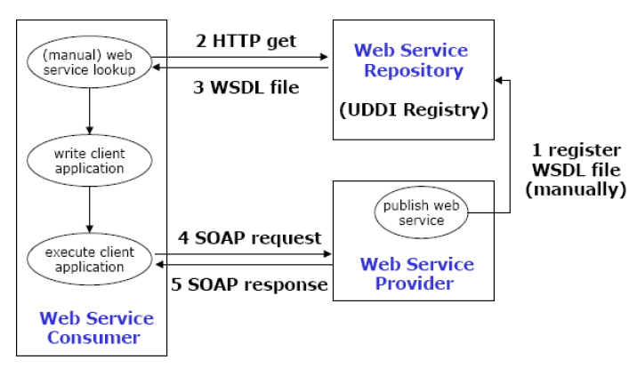
Obrázek 1 - Vyhledání služby a navázání spojení

- SOA má částečně vrstevnatou architekturu (business proces, WS, komponenty implementující službu)
- byznys proces je posloupnost činností, které respektují určitá byznys pravidla a společně realizují podnikatelský nebo strategický cíl v kontextu dané organizace
- BP může být implementován jako sekvence několika služeb
- proces sestavení služeb do BP je označován jako choreografie nebo orchestrace služeb
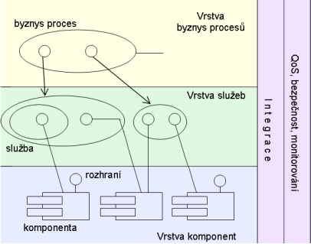
Obrázek 2 - Vrstvy SOA architektury

Vztah k objektově orientované architektuře
- používání komponent
- dodržování zásad low coupling a high cohesion
- komunikace přes rozhraní
- abstrakce, bezestavovost

Formalismy pro modelování SOA

Business process modelling (BPM)
= množina metod, přístupů a nástrojů používaných ke specifikaci a analýze byznys procesů
- Business Process Modelling Notation (BPMN) je notace pro modelování byznys procesů
Obrázek 3 - Prostředky notace BPMN
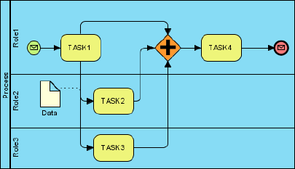
Obrázek 4 – BPM
Na obrázku 3 je vidět, že proces mají na starosti tři role. Proces je zahájen přijetím zprávy a následně probíhají paralelně nějaké aktivity. Jejich výsledek je synchronizován a výstupem je opět nějaká zpráva.

Business Process Execution Language (BPEL)
- jazyk pro orchestraci webových služeb
- definuje kontrolní flow pro volání WS a mezi voláními může provádět XML transformace dat
- XML formát
- je exekuční, lze jej volat jako webovou službu
- jeho rozhraní je popsáno pomocí WSDL

Service Oriented Modelling (SOM)
- slouží k analýze, architektuře a návrhu business systémů pomocí SOA
- poskytuje grafickou notaci srozumitelnou technikům i lidem z byznysu
- zaměření na služby, komponenty, jejich životní cyklus a flow různých aktivit
- dekompozice modelované domény, modelování orientované na cíl
- typy vazeb mezi službami:
- generalization – klasické dědění, zvýšení úrovně abstrakce
- specification – klasické dědění, snížení úrovně abstrakce
- expansion – zvětšení vlivu služby za nějaké hranice
- contraction – omezení vlivu služby
- typy diagramů:
- integration
- logical design
- transaction
- composition

